- UTILIZAÇÃO DA SALA VIRTUAL – VIDEOCONFERÊNCIA RNP

Recomenda-se agendar teste antecipadamente, em conjunto com o(a) aluno(a), para familiarização das ferramentas da sala virtual.

  - Anteriormente ao horário definido para o início da banca, abrir a sala virtual para aceitar as solicitações de participação (ouvintes).
  - O(A) Orientador(a) terá no menu “Usuários”, na figura “engrenagem”, ferramentas adicionais, conforme Figura 02.
  - Para que seja possível que o(a) aluno(a) apresente, o(a) orientador(a) deverá clicar no nome do mesmo, na lista “usuários”, e selecionar “tornar apresentador” (aparecerá uma telinha pequena no nome do mestrando).
  - A partir desta liberação o(a) mestrando(a) deverá clicar no botão azul (+) “Ações” na tela de apresentação, selecionar “Carregar uma apresentação – localizar o arquivo – enviar”.
    - Preferencialmente, a apresentação deverá estar em .pdf, devido à compatibilidade;
  - Após aproximadamente 30 minutos do início da banca, o(a) orientador(a) deverá gerar lista de presença (clicar no símbolo “engrenagem” ao lado direito de “Usuários”, “Salvar nome dos participantes” - Figura 02) e posteriormente encaminhar ao e-mail do Programa.
  - Após a apresentação e arguições, para deliberar o resultado final juntamente aos membros da banca examinadora o(a) orientador(a) deverá criar Sala de Apoio (Figura 02) (clicar no símbolo “engrenagem” ao lado direito de “Usuários”, “Criar sala de apoio”).
    - Criar 01 sala (número de salas 01); Duração (selecionar tempo aproximado), conforme Figura 03;
    - Arrastar o nome dos membros da banca examinadora para a sala 01;
    - A sala fechará automaticamente no tempo determinado, porém é possível sair dela antes e retornar à sala principal no menu no canto superior direito da tela (ao lado do coração, 03 pontinhos), Sair;
    - Ao retornar à sala principal ativar o áudio e vídeo novamente.
  - Recomendamos a utilização da opção “Colocar todos em mudo, exceto o apresentador” (Figura 02), para não haver interferência no áudio, ou solicitar aos participantes que não estiverem utilizando da palavra que desliguem o microfone.
    - O usuário também pode ser silenciado clicando sobre o nome do mesmo;
    - No momento dos membros da banca se pronunciarem, devem ativar o microfone novamente.
Figura 02
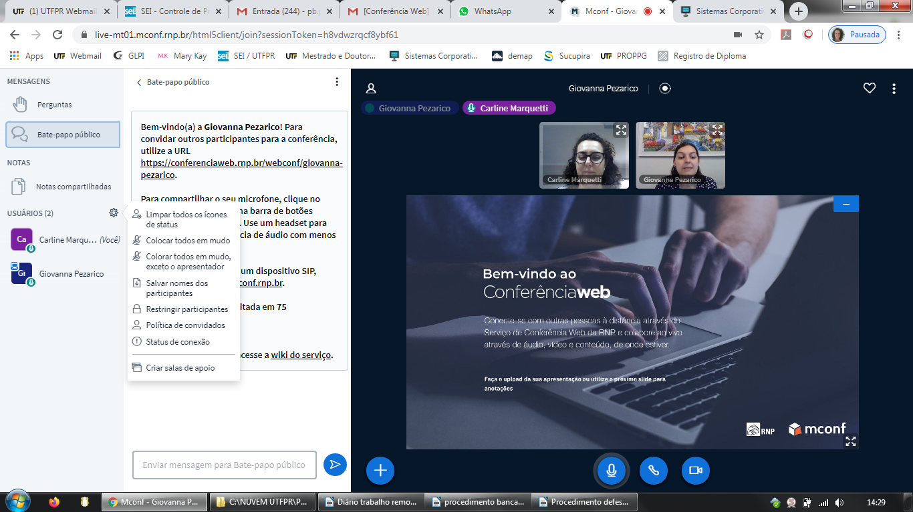
Figura 03
